Objet et Domaine d'Application

Ce document décrit les modes opératoires pour vérifier et entretenir les équipements de microscopie photonique de la PF d’imagerie TRI.

Suivi des modifications

Date | Indice | Nature modification
15.02.09 | 01 | Création
21.07.10 | 02 | Verification a minima

Rédigé par : A.Le Ru   | Validé par: C.Pouzet  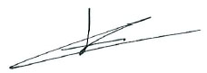

SOMMAIRE

1. Vérification calibration :

a. Calibration Surplatine Z

α. Calibration surplatine Z / piezzo

β. reproductibilité du déplacement en Z

b. Alignement du système par psf et calcul des résolutions latérale et axiale pour comparaison avec l’année de référence.

c. Alignement couleur (laser et filtres de fluorescence)
α. Monophoton
β. Multiphoton sur laser continu
d. Comparaison de facteur de zoom
e. Homogénéité du champ
f. Vérification AOTF 01

g. Intensité de laser

2. Maintenance :

a. Préventive :

α- Remplacement et remplissage du réservoir d’eau du laser multiphoton
β- Nettoyage système :

Nettoyage lentille frontale caméra

Nettoyage statif et environnement de travail

δ- Changement lampe :

Lampe EL6000

Lampe à vapeur de mercure

ε- Alignement des pinholes

ξ- Alignement du miroir de scan

b. Curative

1. Vérification calibration :

Cf tableau fréquence maintenance photonique pour la liste des vérifications et entretien à effectuer a minima en fonction des équipements. La réalisation d’éventuels tests supplémentaires pour certains matériels sont à la discrétion des responsables de ces matériels

Analyse des images sous ImageJ (national Institute of Health,USA, http://rsb.info.nih.gov/ij/)

Echantillonnage :
Les valeurs d’échantillonnage optimaux correspondent à 1/ 2,3 fois les valeurs de résolutions calculées d’après le théorème de Nyquist soit :
pour les microscopes confocaux :
XY= 0.46 x λem Z= 1.4 * λem * n milieu d’immersion
ON * 2,3 ON² * 2,3

Pour les microscopes champ large :
XY= 0.61 x λem Z= 2 * λem * n milieu d’immersion
ON * 2,3 ON² * 2,3

n air :1 n glycérol: 1.473 n oil: 1.518 n eau: 1.33

Références matériel :
Tetraspeck, diamètre 0.1 µm, T7284 ou T -7279, Molecular Probes
Billes PS-Speck, diamètre 0.17 µm, P7220, Molecular Probes.
Bille Focal Check, diamètre 15 µm, F7220, Molecular Probes.

Calibration Surplatine Z
α. Calibration Surplatine Z

Mode opératoire: cf ppt de Brice encore en cours de test.

- Platine calibrée en XY
- Se mettre sur un laser en réflexion
- Acquisition d’un stack Z pas définie par la machine
- Sur le Stack obtenu dans imageJ
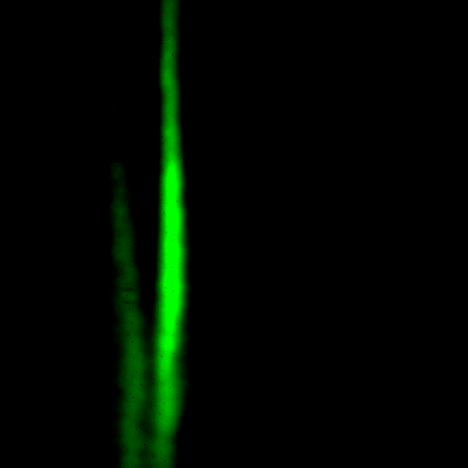
- Seuillez pour obtenir un masque binaire
- Remplissez les trous
- Squeletisez l’ensemble
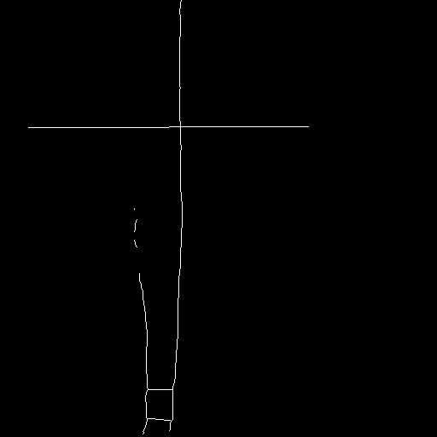
Position 1 Position 2
- Faire un plot profile sur la position 1 et sur la dernière
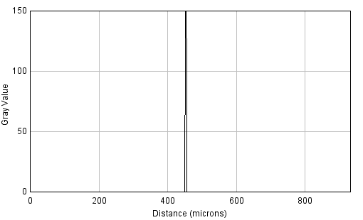
- Mesurez la distance entre la première et la dernière ligne du stack
- Distance entre les deux lignes de 75 µm
Angle de 11,33 °
Tan (11,33) = X(déplacement en Z) / distance
X= distance x Tan(11,33°) = 15,02 µm parcouru (au lieu de 16 µm)
78 slices demandé avec un pas de 0.2 µm
Soit 15,02/77= 0.195 de pas de déplacement erreur de 0.195-0.209 soit 13 nm (tolérance constructeur 17-20 nm)

β. Reproductibilité du déplacement en Z
- Avec lame micrométrique, en configuration « réflexion ».Acquisition timelapse d’un champ de lame micrométrique pendant 10 minutes sans average, en limite de saturation, à fort objectif.
- Projection par maximum d’intensité du stack et comparaison avec image d’origine pour voir s’il existe un déplacement des lignes de l’image correspondant à un déplacement en XY de la platine ou un élargissement des lignes de l’image correspondant à une perte de focus.

Dérive en XY = 0 ± résolution latéral
Dérive en Z : largeur de la ligne = 0 ± résolution latéral

Alignement du système par psf et calcul des résolutions latérale et axiale pour comparaison avec l’année de référence.

Cf documentation pluggin metroloJ/ Chapter 2 : Generate PSF report
Analyse par pluggin metroloJ du freeware ImageJ (national Institute of Health,USA, http://rsb.info.nih.gov/ij/)

- psf pour observation de la forme de la psf
- calcul de la résolution et comparaison / à l’année précédente
Valeur : la dérive doit être <10% sinon entrer en contact avec le SAV
Année de référence pour les psf : réaliser la mesure juste après la visite de maintenance préventive.
Seuil de validation : psf<2 x valeur théorique

Alignement couleur (laser et filtres de fluorescence)
Monophoton :
- Acquisition séquentielle vert-rouge-rouge lointain d’un plan sur une bille Focal Check, au diamètre maximum avec le plus grand objectif apochromatique et à l’échantillonnage axial optimal.
- Détermination du centre de masse de chaque bille
- Comparaison des coordonnées de ces 3 cercles

Validation : la distance entre les différents centres de masse doit être inférieure à l’échantillonnage latéral de la résolution réelle mesurée

OU

Cf documentation pluggin metroloJ/ Chapter 3 : Generate co-alignement report
Analyse par pluggin metroloJ du freeware ImageJ (national Institute of Health,USA, http://rsb.info.nih.gov/ij/)
Multiphoton sur laser continu :
Mise en place de la mire, vérification du centrage des lasers continus et biphoton
OU
- Allumage des lasers continus et biphotons
- Mise en place d’un miroir sur le support d échantillon
- Réflexion des lasers continus et biphoton en même temps sur miroir
- Comparaison de la position des faisceaux continus et biphoton sur l’écran.
OU
Analyseur de faisceau

Comparaison de facteur de zoom
- Acquisition d’image de lame micrométrique pour comparer le champ couvert par un objectif.
- Faire l’image au plus petit et au plus grand objectif, zoom 1, format 512 X 512 pixels.
- Mesurer en micron la taille de l’image
- Comparer avec les valeurs données par le logiciel.
- Refaire le test en zoom 3.

Validation : valeur donnée par le logiciel = valeur mesurée au pixel près.

Homogénéité du champ
- Utiliser solution fluorescente « stabilo » mélangé à l’alcool.
- Acquisition d’une image plein champ à tous les objectifs plans, en limite de saturation.
- Traçage d’une ligne diagonale sur l’image et observation des valeurs d’intensité (plot profile).

Validation : détermination de la taille de champ pour laquelle écart entre maxima et minima <15%

Vérification AOTF
Brice n’utilise pas cette méthode pour la vérification de l’AOTF, il utilise celle que nous avions retirée du MO. A voir ce que l’on décide, rajouter la deuxième méthode et laisser le choix au responsable de plateforme ou on laisse tel quel.
- Acquisition timelapse d’un champ sur une lame de calibration de fluorescence ou un miroir avec des objectif plan et à tous les objectifs pendant 10 minutes sans average au plus petit objectif, en limite de saturation.
- Recherche des intensités minimum et maximum de l’image dans le timelapse.

La variation entre le maxima et le minima de l’intensité moyenne des images doit être inférieure à 8% (données constructeur).

Intensité de laser
- Acquisition d’une image plein champ au plus faible objectif, en limite de saturation format 512 X 512 pixels, vitesse de scan de 400Hz, avec tous les PMT, à un % d’intensité de laser fixe.
- Comparaison de la valeur de chaque PMT nécessaire pour faire arriver en limite de saturation sur les images avec les valeurs de PMT des tests précédents pour vérifier qu’il n’y ait pas de déclinaison de l’intensité des lasers au cours du temps.

La déclinaison ne doit pas dépasser 15%.

OU
Mesure de l’intensité de chaque laser au puissance-mètre en sortie objectif intensité d’excitation du laser de 50%.
- Comparaison des valeurs entre plusieurs maintenances.

La déclinaison ne doit pas dépasser 15%.

2. Maintenance :

a. Préventive :
Réalisée dans le cadre d’un contrat de maintenance ou par le personnel PF
(cf tableau fréquence maintenance photonique)

α- Remplacement et remplissage du réservoir d’eau du laser multiphoton

- Extinction du chiller et de l’alimentation du laser multiphoton
- Ouvrir le robinet pour récupérer l’eau du réservoir dans un récipient
- Fermer le robinet
- Retirer le bouchon du réservoir
- Remplir le réservoir avec de l’eau du robinet (eau distillée déconseillée)
- Allumer le chiller et l’alimentation du laser multiphoton

β- Nettoyage système :

Nettoyage lentille frontale caméra
- Extinction caméra
- Dévissage de la vis de fixation de la caméra au statif du microscope
- Retrait de la caméra
- Dévisage de la monture C
- Dépoussiérage de la lentille par soufflage grâce à une bombe d’air comprimée
- Remontage de la monture C, mise en place et fixation de la caméra sur le statif allumage caméra, acquisition de contrôle
- Si insuffisant nettoyage de la lentille frontale de la caméra par passage d’un papier optique du centre de la lentille vers le bord
- Remontage et contrôle
- Si insuffisant nettoyage de la lentille frontale de la caméra par passage d’un papier optique imbibé d’eau distillée du centre de la lentille vers le bord
- Remontage de la monture C, mise en place et fixation de la caméra sur le statif allumage caméra, acquisition de contrôle.

Nettoyage statif et environnement de travail
Passage d’un papier absorbant imbibé d’éthanol 70° sur le statif pour retirer les traces d’huile

δ- Changement lampe :

Lampe EL6000
Remplacement toutes les 1000 ou 1500 heures d’utilisation.
Cf la notice d’installation du fournisseur de la lampe
Le remplacement ne doit être fait que sur un système froid et avec des gants
Le système doit être débranché

Lampe à vapeur de mercure
Remplacement entre 300 et 400 heures.
Le remplacement ne doit être fait que sur un système froid et avec des gants
Le système doit être débranché
Se référer au manuel constructeur du microscope selon la puissance de la lampe (103W ou 50W).

ε- Alignement des pinholes

Alignement toutes les 300h.
Se référer au manuel constructeur du microscope (Zeiss…)

ξ- Alignement du miroir de scan
Aligner le miroir de scan dans le module « maintain » et « scan mirror »
Cliquer sur Align.

b. Curative :

Suite à un dysfonctionnement, contacter le SAV. Les coordonnées et contact SAV sont sur les fiches matériels.
Enregistrement du suivi sur fiche anomalie.
Intervention dans le cadre de contrat de maintenance ou non

